沥青月报
(2015年6月)

主办单位：中华商务网石油产业沥青频道
沥青频道：http://www.chinaccm.com/82
电 话：010-58303499
传 真：010-58303388
责任编辑：廖美优
编辑邮箱：liaomy@chinaccm.com

目 录

一、6月上游市场动态 - 3 -
1.1 纽约WTI和ICE布伦特原油&新加坡杜里原油&180CST市场价格 - 3 -
1.2 国产重交沥青与国际原油价格对比图 - 3 -
1.3 国产重交沥青与新加坡杜里原油价格对比图 - 4 -
1.4 国产重交沥青与新加坡燃料油180CST&380CST价格对比图 - 4 -
1.5 6月份国际原油市场评述及短期预测 - 5 -
二、6月进口沥青价格及船运动态 - 6 -
2.1 散装进口沥青到岸价 - 6 -
2.2 散装进口沥青离岸价 - 6 -
2.3 进口沥青船运费估价 - 7 -
2.4 进口沥青船运动态 - 8 -
三、6月沥青价格及市场行情 - 9 -
3.1 国内炼厂沥青价格月报表 - 9 -
3.2 国内市场沥青批发价格 - 11 -
3.3 国内炼厂各型号沥青历月平均价格走势图 - 12 -
3.4 6月份国内沥青市场小结 - 12 -
四、沥青招投标信息 - 14 -
五、中商网：2015年1-5月沥青表观消费量 - 15 -
六、统计局：2015年5月份中国石油沥青产量 - 16 -
七、海 关：2015年1-5月份中国石油沥青进出口数据 - 17 -

一、6月上游市场动态

1.1 纽约WTI和ICE布伦特原油&新加坡杜里原油&180CST市场价格
日期 | 国际原油收盘价 |  | 新加坡 | 新加坡燃料油
日期 | WTI | 布伦特 | 杜里原油 | 180CST | 380CST
2015年6月均价 | 59.85 | 63.76 | 57.93 | 362.95 | 357.60
2015年5月均价 | 59.41 | 65.77 | 61.54 | 393.71 | 288.62
2015年4月均价 | 54.10 | 60.59 | 54.92 | 344.49 | 331.86
2015年3月均价 | 47.91 | 56.90 | 51.75 | 325.85 | 314.87
2015年2月均价 | 50.72 | 58.80 | 55.06 | 344.58 | 334.23
2015年1月均价 | 47.61 | 49.69 | 43.64 | 277.61 | 271.26
1.WTI-纽约商品交易所期货首月价,布伦特-伦敦国际石油交易所期货首月结算价
2.新加坡杜里原油为环太平洋现货价，单位：美元/桶
3.新加坡180CST和380CST高硫燃料油单位：美元/吨

国产重交沥青与国际原油价格对比图
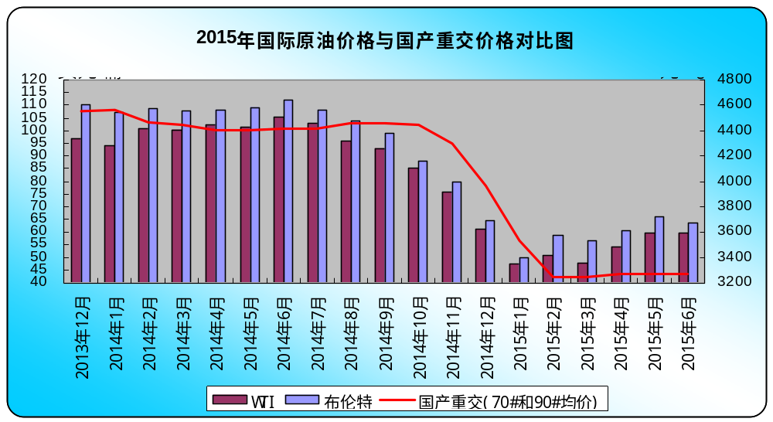

1.3 国产重交沥青与新加坡杜里原油价格对比图
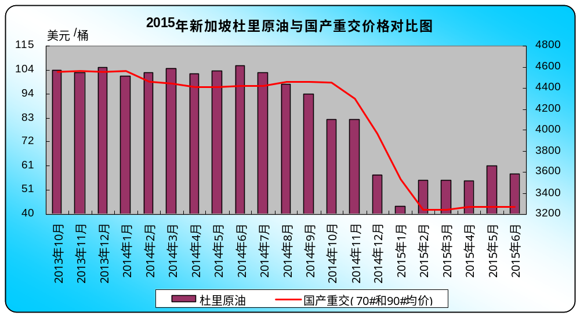

1.4 国产重交沥青与新加坡燃料油180CST&380CST价格对比图
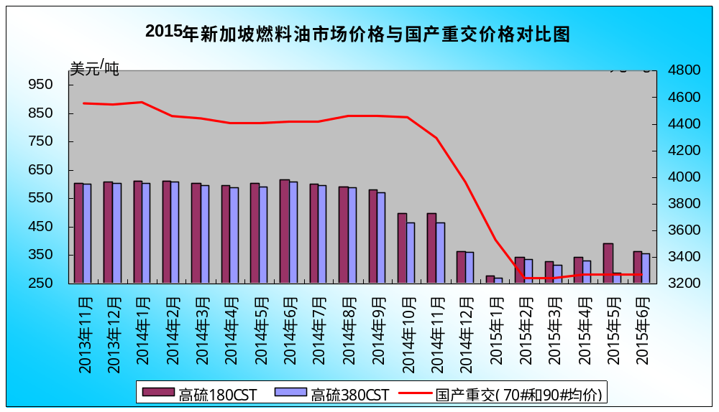

6月份国际原油市场评述及短期预测
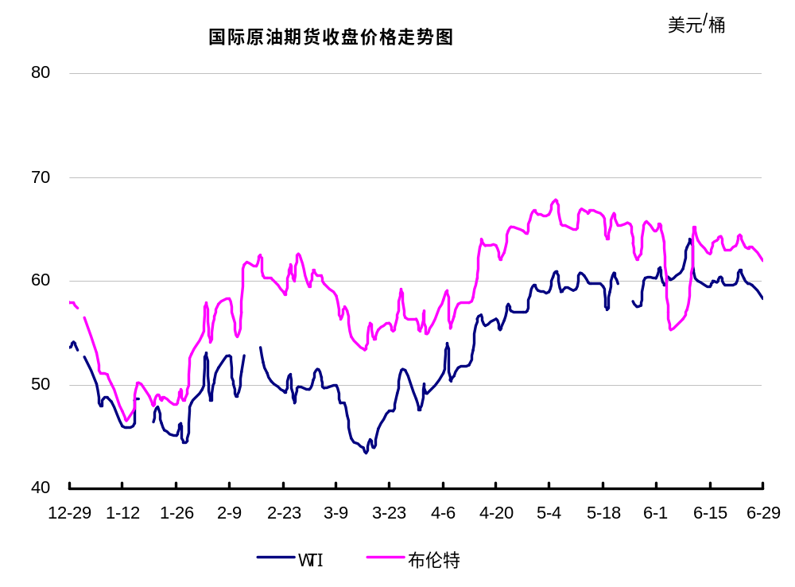
月初，OPEC在维也纳召开会一年两次的例行石油会议，市场普遍预期会议中欧佩克或继续维持3000万桶/日的产量配额，对油市形成较强压制，国际油价开局走低。尽管欧元兑美元出现跳涨，美元走软以及美国石油库存下降等利好因素令油价出现回调，但欧佩克会议不会减产的预期进一步加重油市供应过剩的疑虑，令上述利好难以对油市形成连续效应， WTI跌破六十美元大关至58美元/桶。
月中，油市重新关注供需基本面，中国能源需求放缓及伊朗等预备增产引发的供应过剩疑虑压制市场，国际油价开局收跌，但中国经济疲软的形势同样引发将采取宽松政策的预期，再加上美国原油库存下降、美元走软等利好因素影响，WTI重新跃至60美元关口。
月底，在供应过剩的大背景下，国际油价走势乏力，来自于地缘政治等方面的零散消息同时影响油市，导致国际油价出现先扬后抑的局面。尽管随后发布的EIA原油库存数据符合市场预期，但是汽油库存意外增加引发市场对美国需求不及预期的担忧，并盖过原油库存下降带来的利好影响，令国际油价走势转下，除此之外，希腊问题与伊朗核谈判均进入最后的紧张阶段，市场对欧洲经济、以及油市供应过剩加剧的担忧，加剧了国际油价的下跌势头。预计后期国际油价仍处于上行动力不足、下行阻力也比较大的局面，或继续维持窄幅震荡局面。

二、6月进口沥青价格及船运动态

2.1 散装进口沥青到岸价
单位：美元/吨
品质 | 来源地 | 报价类型 | 地区 | 上月末价格 | 本月末价格
散装沥青 | 新加坡 | CFR | 华南 | 415-425 | 465-455
散装沥青 | 新加坡 | CFR | 华东 | 430-440 | 485-475
散装沥青 | 新加坡 | CFR | 北方 | 430-440 | 485-475
散装沥青 | 泰国 | CFR | 华南 | 410-420 | 465-455
散装沥青 | 泰国 | CFR | 华东 | 425-435 | 485-475
散装沥青 | 泰国 | CFR | 北方 | 425-435 | 485-475
散装沥青 | 台湾 | CFR | 华南 | 555-560 | 555-560
散装沥青 | 台湾 | CFR | 华东 | 550-555 | 550-555
散装沥青 | 台湾 | CFR | 北方 | 560-565 | 560-565
散装沥青 | 韩国 | CFR | 华南 | 410-415 | 405-400
散装沥青 | 韩国 | CFR | 华东 | 395-410 | 405-395
散装沥青 | 韩国 | CFR | 北方 | 400-410 | 405-395

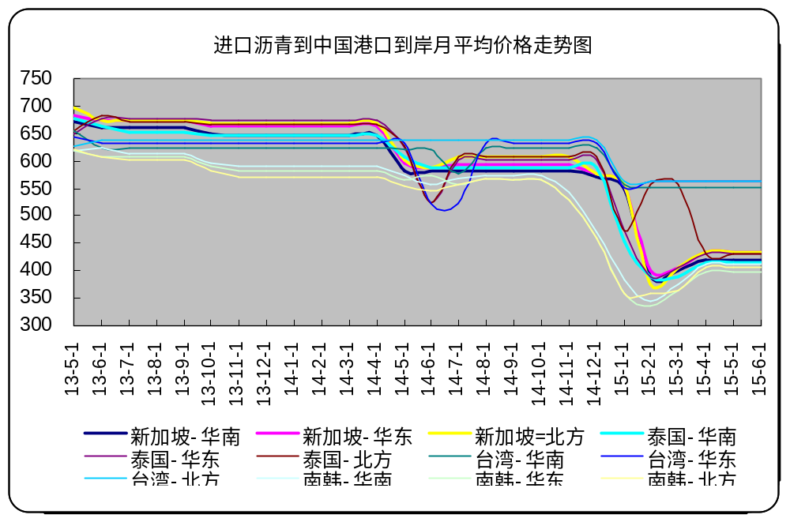

2.2 散装进口沥青离岸价
单位：美元/吨

品质 | 来源地 | 报价类型 | 上月末价格 | 本月末价格
散装沥青 | 新加坡 | FOB | 330-340 | 330-340
散装沥青 | 泰国 | FOB | 330-340 | 330-340
散装沥青 | 台湾 | FOB | 505-510 | 505-510
散装沥青 | 韩国 | FOB | 345-355 | 345-355

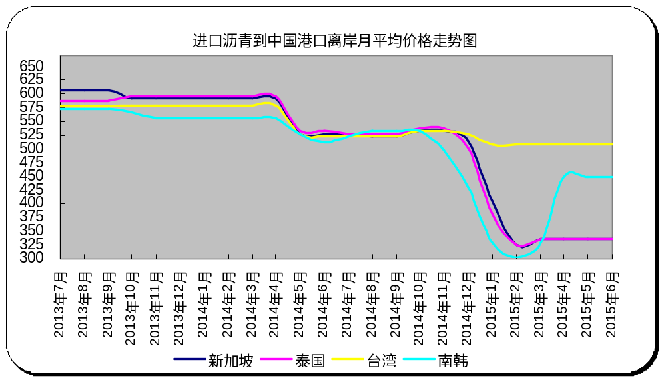

2.3 进口沥青船运费估价
单位：美元/吨
船型 | 航 线 | 上月末价格 | 本月末价格 | 价格单位
2000-4000吨级沥青船 | 南韩—黄埔 | 51.0-53.0 | 51.0-53.0 | 美元/吨
2000-4000吨级沥青船 | 南韩—上海 | 30.0-35.0 | 30.0-35.0 | 美元/吨
2000-4000吨级沥青船 | 新加坡—黄埔 | 53.0-55.0 | 53.0-55.0 | 美元/吨
2000-4000吨级沥青船 | 新加坡—上海 | 70.0-78.0 | 70.0-78.0 | 美元/吨
2000-4000吨级沥青船 | 台湾—上海 | 27.0-28.0 | 27.0-28.0 | 美元/吨
2000-4000吨级沥青船 | 台湾—黄埔 | 27.0-28.0 | 27.0-28.0 | 美元/吨

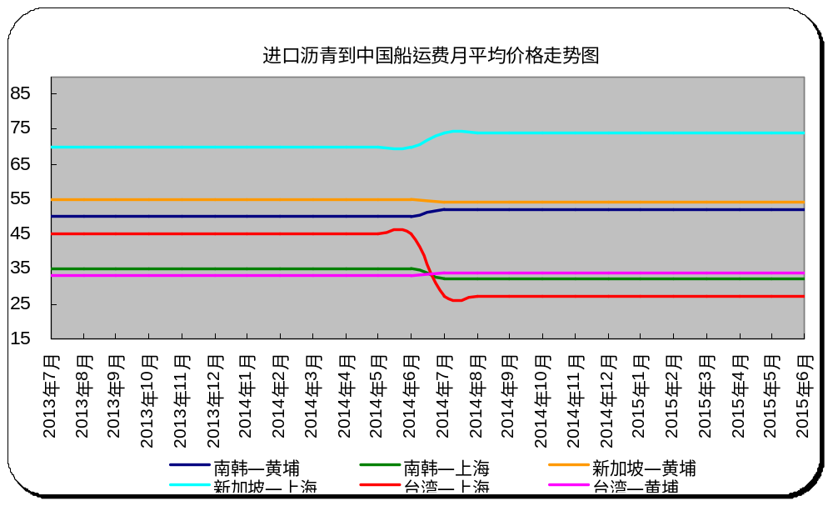

进口沥青船运动态
船名 | 自 | 至 | 数量(吨) | 品质 | 到港日期 | 接货方
泰和 | 韩国 | 岚山 | 4000 | 加德士 | 2015-7-2 | 青岛日石吉通
象山5 | 韩国 | 岚山 | 5000 | 加德士 | 2015-7-1 | 青岛日石吉通
JS昂山 | 韩国 | 岚山 | 5000 | 双龙 | 2015-7-1 | 青岛日石吉通
华航和顺 | 韩国 | 常州 | 5200 | 加德士 | 2015-6-30 | /
瑞鹤 | 韩国 | 天津 | 4100 | SK | 2015-6-29 | 中物振华
江洲 | 韩国 | 岚山 | 4000 | 加德士 | 2015-6-28 | 青岛日石吉通
BITREDO | 新加坡 | 海沁沙 | 3300 | 壳牌 | 2015-6-28 | /
韩宇环球 | 韩国 | 盘锦 | 4200 | / | 2015-6-24 | /
华航和顺 | 韩国 | 南京 | 5200 | 加德士 | 2015-6-21 | 浙江联顺
金富星9 | 韩国 | 岚山 | 4000 | 加德士 | 2015-6-18 | 青岛日石吉通
华鸿 | 韩国 | 盘锦 | 4083 | SK | 2015-6-18 | 内蒙古亚东沥青
韩宇帝国 | 韩国 | 唐山 | 4000 | SK | 2015-6-18 | 宁夏青铜翼龙
KAKUSHO2 | 韩国 | 岚山 | 3000 | 加德士 | 2015-6-17 | 青岛日石吉通
泰海2 | 韩国 | 唐山 | 5500 | SK | 2015-6-16 | 宁夏青铜翼龙
JS昂山 | 韩国 | 福州 | 3000 | / | 2015-6-15 | /
华航和顺 | 韩国 | 镇江 | 5300 | 壳牌 | 2015-6-15 | /
COSMI0 | 韩国 | 岚山 | 4600 | 加德士 | 2015-6-13 | 青岛日石吉通
航海家169 | 韩国 | 岚山 | 4000 | 双龙 | 2015-6-12 | 青岛日石吉通
新千年 | 新加坡 | 海沁沙 | 5000 | 壳牌 | 2015-6-12 | /
瑞鹤 | 韩国 | 福州 | 4100 | SK | 2015-6-10 | 浙江宝盈
新优雅 | 新加坡 | 东莞 | 5000 | 壳牌 | 2015-6-9 | /
澎湖湾 | 新加坡 | 海沁沙 | 5000 | 壳牌 | 2015-6-8 | /
象山5 | 韩国 | 南京 | 4000 | 加德士 | 2015-6-6 | /
KAKUSHO2 | 韩国 | 岚山 | 3000 | 加德士 | 2015-6-6 | 青岛日石吉通
金富星9 | 韩国 | 南京 | 4100 | SK | 2015-6-5 | 重庆东琪
宝洲 | 韩国 | 南京 | 3700 | 加德士 | 2015-6-3 | /
华航和顺 | 韩国 | 南京 | 5200 | 加德士 | 2015-6-3 | /

三、6月沥青价格及市场行情

3.1 国内炼厂沥青价格月报表
备注说明：1.以下价格为厂家出厂报价，实际出厂成交价格低于出厂报价，具体请与厂家联系；或者请参看3.2国内市场沥青批发价格。

区域 | 省份 | 性质 | 企业名称 | 产品名称 | 规格 | 2014-6-30 | 2014-5-28 | 涨跌
西北 | 新疆 | 中石油 | 克拉玛依 | 重交沥青 | 70#,90#,110#, | 4150 | 4150 | 0
西北 | 新疆 | 中石油 | 克拉玛依 | 普通沥青 | 100#,140#,180# | 0 | 0 | 0
西北 | 新疆 | 中石化 | 塔河石化 | 重交沥青 | 90# | 3350 | 3350 | 0
西北 | 新疆 | 中石化 | 塔河石化 | 普通沥青 | 100# | 3050 | 3050 | 0
西北 | 新疆 | 中石化 | 新疆金石 | 重交沥青 | 70#,90# | 3600 | 3600 | 0
西北 | 新疆 | 中石化 | 新疆金石 | 改性沥青 | SBS | 5000 | 5000 | 0
西北 | 新疆 | 中石化 | 新疆金石 | 改性沥青 | SBR | 4500 | 4500 | 0
西北 | 新疆 | 其他 | 新疆天源 | 重交沥青 | 70#,90#,110# | 0 | 0 | 0
西北 | 新疆 | 其他 | 新疆天源 | 普通沥青 | 100#,140#,180# | 3400 | 3400 | 0
西北 | 陕西 | 中石化 | 西安石化 | 重交沥青 | 90#,110# | 3200 | 3200 | 0
西北 | 陕西 | 中石化 | 西安石化 | 普通沥青 | 100# | 0 | 0 | 0
西北 | 甘肃 | 中石油 | 玉门炼化 | 建筑沥青 | 10# | 0 | 0 | 0
东北 | 辽宁 | 中石油 | 辽河石化 | 重交沥青 | 70#,90#,110# | 3000 | 3000 | 0
东北 | 辽宁 | 中石油 | 辽河石化 | 普通沥青 | 100#,140#,180# | 0 | 0 | 0
东北 | 辽宁 | 中海油 | 盘锦北方 | 重交沥青 | 90#,110# | 3100 | 3100 | 0
东北 | 辽宁 | 其他 | 盘锦北燃 | 重交沥青 | 90#,110# | 0 | 0 | 0
东北 | 辽宁 | 其他 | 盘锦太平河 | 重交沥青 | 90# | 0 | 0 | 0
东北 | 辽宁 | 中石油 | 锦州石化 | 建筑沥青 | 10# | 0 | 0 | 0
东北 | 辽宁 | 其他 | 盘锦八方 | 重交沥青 | 70#,90# | 0 | 0 | 0
东北 | 辽宁 | 其他 | 盘锦八方 | 重交沥青 | 110# | 0 | 0 | 0
东北 | 辽宁 | 其他 | 盘锦八方 | 改性沥青 | SBS | 0 | 0 | 0
东北 | 辽宁 | 其他 | 辽宁鑫源 | 改性沥青 | SBS | 0 | 0 | 0
华北 | 河北 | 中石油 | 中油秦皇岛 | 重交沥青 | 70#,90# | 3150 | 3150 | 0
华北 | 河北 | 中石油 | 中油秦皇岛 | 改性沥青 | SBS | 0 | 0 | 0
华北 | 河北 | 其他 | 黄骅港伦特 | 重交沥青 | 70#,90# | 3050 | 3050 | 0
华北 | 河北 | 其他 | 黄骅港伦特 | 改性沥青 | SBS | 4000 | 4000 | 0
华北 | 河北 | 其他 | 黄骅港伦特 | 改性沥青 | 胶粉 | 0 | 0 | 0
华北 | 河北 | 其他 | 河北明鑫 | 重交沥青 | 70#,90# | 0 | 0 | 0
华北 | 河北 | 其他 | 炼化华雨 | 重交沥青 | 70#,90# | 3200 | 3200 | 0
华北 | 河北 | 其他 | 沧州威亚 | 重交沥青 | 70#,90# | 0 | 0 | 0
华北 | 河北 | 其他 | 黄骅燕捷 | 重交沥青 | 70#,90# | 3100 | 3100 | 0
华北 | 河北 | 其他 | 葆通公路 | 重交沥青 | 70#,90# | 3100 | 2950 | 0
华北 | 河北 | 其他 | 通达石化 | 重交沥青 | 70#,90# | 0 | 0 | 0
华北 | 河北 | 其他 | 通达石化 | 普通沥青 | 100# | 0 | 0 | 0
华北 | 河北 | 其他 | 通达石化 | 建筑沥青 | 10# | 3100 | 3100 | 0
华北 | 河北 | 其他 | 光大沥青 | 建筑沥青 | 10# | 0 | 0 | 0
华北 | 河北 | 其他 | 金锐石油 | 建筑沥青 | 10# | 0 | 0 | 0
华北 | 北京 | 中石化 | 燕山石化 | 普通沥青 | 非标(70#,90#) | 0 | 0 | 0
华北 | 北京 | 中石化 | 燕山石化 | 重交沥青 | 70# | 2950 | 2950 | 0
华中 | 河南 | 中石化 | 洛阳石化 | 重交沥青 | 90# | 0 | 0 | 0
华中 | 河南 | 中石化 | 洛阳石化 | 普通沥青 | 100# | 2650 | 2700 | 50
华中 | 湖北 | 中石化 | 荆门石化 | 重交沥青 | 70#,90# | 2900 | 2900 | 0
华中 | 湖北 | 中石化 | 荆门石化 | 建筑沥青 | 10# | 0 | 0 | 0
华东 | 山东 | 中海油 | 中海沥青 | 重交沥青 | 70#,90# | 3150 | 3150 | 0
华东 | 山东 | 中海油 | 中海沥青 | 普通沥青 | 200# | 3300 | 3300 | 0
华东 | 山东 | 中海油 | 中海沥青 | 改性沥青 | SBS | 0 | 5400 | 0
华东 | 山东 | 中海油 | 中海沥青 | 改性沥青 | 胶粉 | 0 | 0 | 0
华东 | 山东 | 中石化 | 齐鲁石化 | 重交沥青 | 70#,90# | 3100 | 3100 | 0
华东 | 山东 | 中石化 | 齐鲁石化 | 建筑沥青 | 10# | 0 | 0 | 0
华东 | 山东 | 中石化 | 济南炼厂 | 普通沥青 | 100# | 2850 | 2850 | 0
华东 | 山东 | 其他 | 滨阳燃化 | 重交沥青 | 70#,90# | 3150 | 3100 | -50
华东 | 山东 | 其他 | 潍坊弘润 | 重交沥青 | 70#,90# | 3200 | 3200 | 0
华东 | 山东 | 其他 | 清源石化 | 重交沥青 | 70#,90# | 0 | 0 | 0
华东 | 山东 | 其他 | 清源石化 | 建筑沥青 | 10# | 4650 | 4650 | 0
华东 | 山东 | 其他 | 龙源石化 | 建筑沥青 | 10# | 3500 | 3500 | 0
华东 | 山东 | 其他 | 京润化工 | 建筑沥青 | 10# | 0 | 0 | 0
华东 | 山东 | 其他 | 鲁清化工 | 建筑沥青 | 10# | 0 | 0 | 0
华东 | 山东 | 其他 | 华义工贸 | 建筑沥青 | 10# | 4150 | 4150 | 0
华东 | 山东 | 其他 | 淄博国群 | 建筑沥青 | 10# | 4350 | 4350 | 0
华东 | 山东 | 其他 | 鑫博工贸 | 建筑沥青 | 10# | 3800 | 3800 | 0
华东 | 山东 | 其他 | 金源工贸 | 建筑沥青 | 10# | 3600 | 3600 | 0
华东 | 山东 | 其他 | 东昌化工 | 建筑沥青 | 10# | 3900 | 3900 | 0
华东 | 山东 | 其他 | 广饶英涛 | 建筑沥青 | 10# | 3800 | 3800 | 0
华东 | 浙江 | 中石化 | 镇海炼化 | 重交沥青 | A级（70#,90#） | 3200 | 3200 | 0
华东 | 浙江 | 中石化 | 镇海炼化 | 重交沥青 | B级（70#,90#） | 3150 | 3150 | 0
华东 | 浙江 | 中海油 | 中海大榭 | 重交沥青 | 70#,90# | 0 | 0 | 0
华东 | 浙江 | 中海油 | 中海大榭 | 普通沥青 | 200# | 5150 | 5150 | 0
华东 | 浙江 | 中石油 | 温州中油 | 重交沥青 | 70#,90# | 3050 | 3050 | 0
4650 | 上海 | 中石化 | 上海石化 | 重交沥青 | A级（70#,90#） | 3130 | 3130 | 0
华东 | 江苏 | 中石化 | 金陵石化 | 重交沥青 | A级（70#,90#） | 3150 | 3150 | 0
华东 | 江苏 | 中海油 | 中海泰州 | 重交沥青 | 70#,90# | 3550 | 3550 | 0
华东 | 江苏 | 中海油 | 中海泰州 | 改性沥青 | SBS I-C | 0 | 0 | 0
华东 | 江苏 | 中海油 | 中海泰州 | 改性沥青 | SBS I-D | 0 | 0 | 0
华东 | 江苏 | 中海油 | 泰州石化 | 重交沥青 | 90# | 3550 | 3550 | 0
华东 | 江苏 | 中海油 | 泰州石化 | 普通沥青 | 180# | 0 | 0 | 0
华东 | 江苏 | 中石油 | 中油兴能 | 重交沥青 | 70#,90# | 3300 | 3250 | -50
华东 | 江苏 | 中石油 | 中油兴能 | 改性沥青 | SBS I-C | 0 | 0 | 0
华东 | 江苏 | 中石油 | 中油兴能 | 改性沥青 | SBS I-D | 0 | 0 | 0
华东 | 江苏 | 中石油 | 中油兴能 | 乳化沥青 | PC-2 | 3400 | 3400 | 0
华东 | 江苏 | 中石油 | 中油阿尔法 | 重交沥青 | 70#,90# | 3250 | 3250 | 0
华东 | 江苏 | 其他 | 金海宏业 | 重交沥青 | 70#,90# | 3250 | 3250 | 0
华东 | 江苏 | 其他 | 江阴宝利 | 改性沥青 | SBS | 5700 | 5700 | 0
华东 | 江苏 | 其他 | 恒圣石油 | 重交沥青 | 70#,90# | 5400 | 5400 | 0
华东 | 江苏 | 其他 | 恒圣石油 | 改性沥青 | SBS | 6250 | 6250 | 0
华东 | 江西 | 中石化 | 九江石化 | 重交沥青 | B级（70#,90#） | 4250 | 4250 | 0
华南 | 广东 | 中石化 | 广州石化 | 重交沥青 | 70# | 3000 | 3000 | 0
华南 | 广东 | 中石化 | 广州石化 | 重交沥青 | 90# | 3050 | 3050 | 0
华南 | 广东 | 中石化 | 茂名石化 | 重交沥青 | A级（70#,90#） | 3100 | 3100 | 0
华南 | 广东 | 中石化 | 茂名石化 | 重交沥青 | B级（70#,90#） | 3050 | 3050 | 0
华南 | 广东 | 中石油 | 中油高富 | 重交沥青 | 70#,90# | 3300 | 3300 | 0
华南 | 广东 | 其他 | 佛山富腾 | 重交沥青 | 90# | 0 | 0 | 0
华南 | 广东 | 其他 | 华鸿油品 | 重交沥青 | 70#,90# | 0 | 0 | 0
华南 | 广东 | 其他 | 三水三泰 | 建筑沥青 | 10# | 4000 | 4000 | 0
西南 | 四川 | 中海油 | 中海四川 | 重交沥青 | 70#,90# | 3710 | 3710 | 0
西南 | 四川 | 中海油 | 中海四川 | 改性沥青 | SBS | 5060 | 5060 | 0
西南 | 四川 | 其他 | 盛马化工 | 普通沥青 | 100#,140# | 4800 | 4800 | 0
西南 | 四川 | 其他 | 盛马化工 | 普通沥青 | 防水卷材 | 4600 | 4600 | 0

3.2 国内市场沥青批发价格
单位：元/吨

地区 | 价格说明 | 产品名称 | 价格类型 | 最低价 | 最高价
华南 | 进口 | 重交沥青 | 批发价格 | 3000 | 3700
华东 | 进口 | 重交沥青 | 批发价格 | 2900 | 3850
北方 | 进口 | 重交沥青 | 批发价格 | 2900 | 3850
华南 | 国产 | 重交沥青 | 批发价格 | 2950 | 3050
华东 | 国产 | 重交沥青 | 批发价格 | 3050 | 3150
西北 | 国产 | 重交沥青 | 批发价格 | 3150 | 3350
东北 | 国产 | 重交沥青 | 批发价格 | 3000 | 3100
华北 | 国产 | 重交沥青 | 批发价格 | 3200 | 3250
华南 | 国产 | 建筑沥青 | 批发价格 | 4500 | 4600
山东 | 国产 | 建筑沥青 | 批发价格 | 3700 | 3800
西北 | 国产 | 建筑沥青 | 批发价格 | 3750 | 3850
东北 | 国产 | 建筑沥青 | 批发价格 | 4450 | 4500
华北 | 国产 | 建筑沥青 | 批发价格 | 4700 | 4750
华南 | 国产 | 普通沥青 | 批发价格 | 4600 | 4700
华东 | 国产 | 普通沥青 | 批发价格 | 4500 | 4650
西北 | 国产 | 普通沥青 | 批发价格 | 3100 | 3400
东北 | 国产 | 普通沥青 | 批发价格 | 3100 | 3150
华北 | 国产 | 普通沥青 | 批发价格 | 3000 | 3150
西南 | 国产 | 改性沥青 | 批发价格 | 4530 | 4630
华南 | 国产 | 改性沥青 | 批发价格 | 5200 | 5300
华东 | 国产 | 改性沥青 | 批发价格 | 5250 | 5350
北方 | 国产 | 改性沥青 | 批发价格 | 5300 | 5400

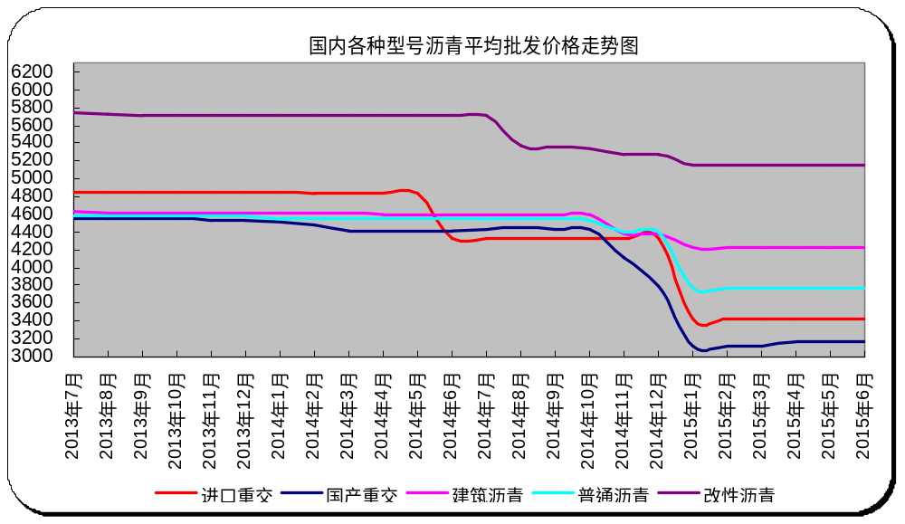

3.3 国内炼厂各型号沥青历月平均价格走势图
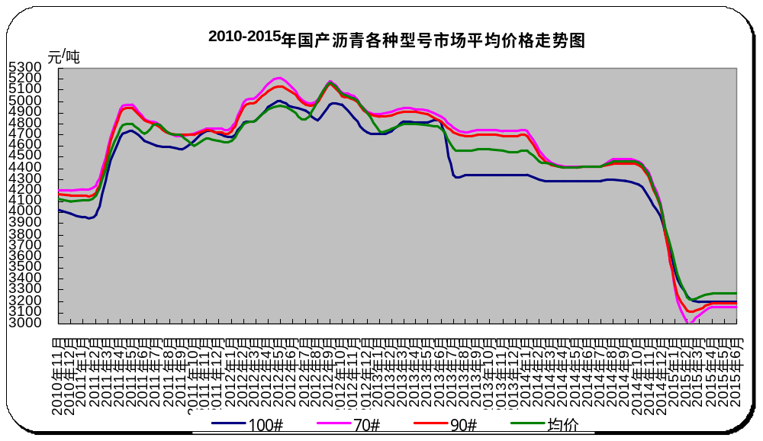

6月份国内沥青市场小结
中国沥青市场综述与展望：
月初，国内沥青市场窄幅震荡，南北方沥青市场出现较大差异，北方趋于好转，南方基本稳定。由于6月份是南方的传统雨季，近期南方大部分地区降雨较多，下游道路项目施工受阻，沥青整体需求维持清淡，沥青价格无强有力的支撑，大部分价格弱势持稳。后期来看，北方地区受终端需求增加影响，沥青价格或出现上涨趋势，南方地区沥青价格维稳。
月中，国内炼厂重交沥青价格继续以稳为主，个别价格小幅波动。北方市场部分项目陆续开工，沥青终端需求情况尚可，但供应相对于需求依然表现充裕，价格无上涨动力，预计近期基本面继续持稳。南方市场大部分地区持续阴雨天气，沥青需求回升进入瓶颈，市场整体交投平淡，后期市场走向受天气影响较大。
月底，国内炼厂重交沥青价格保持稳定。各大地区沥青市场波动较小，其中北方市场部分项目开工，终端需求尚可，支撑主力炼厂产销可平衡，但沥青供应及库存较为充裕，沥青价格无力上涨，继续保持稳定。华东及华南等南方市场受困于雨季，沥青终端需求迟迟无法恢复，炼厂整体销售压力有增无减，沥青价格走稳艰难，随着压力的不断累积，部分炼厂沥青价格或将有所下调。西部地区沥青市场保持基本稳定，沥青终端需求仍没有明显增加，尽管西安石化停产，但西北当地主力炼厂沥青供应充足，加之山东和华东资源仍流入当地市场，现货资源得以补充，近期西北当地整体成交继续淡稳。后期来看，因沥青需求低迷，预计国内沥青市场在无重大利好消息提振下，后期难以出现明显的好转。

日期 | 国产沥青型号 |  |  |  | 环比涨跌
日期 | 10# | 100# | 70# | 90# | 10# | 100# | 70# | 90#
2015年1月 | 3975 | 3477 | 3320 | 3346 | -90 | -513 | -874 | -806
2015年2月 | 3600 | 3250 | 3006 | 3123 | -375 | -227 | -314 | -223
2015年3月 | 3550 | 3200 | 3078 | 3129 | -50 | -50 | 72 | 6
2015年4月 | 3550 | 3200 | 3150 | 3180 | 0 | 0 | 72 | 52
2015年5月 | 3550 | 3200 | 3150 | 3180 | 0 | 0 | 0 | 0
2015年6月 | 3550 | 3200 | 3150 | 3180 | 0 | 0 | 0 | 0

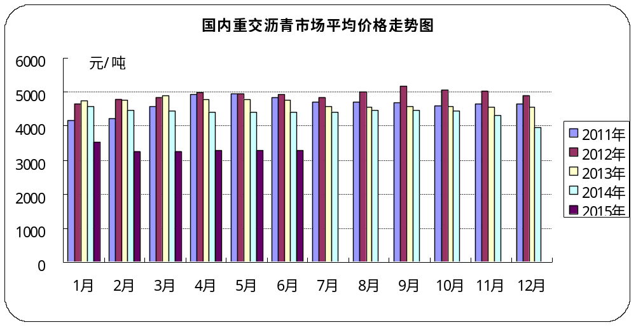

四、沥青招投标信息

【招标公告】安徽：安徽宿州市G206烟汕线路面中修工程沥青采购二次招标公告
招标编号：SKZB2015-99
发布日期：2015年6月24日
1．招标条件
本招标项目G206烟汕线路面中修工程沥青材料采购招标，已由上级部门批准建设，项目业主为宿州市公路管理局，项目建设资金已落实。招标人为宿州市公路管理局，项目已具备招标条件，现对该项目的施工进行公开招标。
2．项目概况与招标范围
2.1 建设地点：G206烟汕线。
2.2 计划工期： 60 日历天。
2.3 工程概况：G206烟汕线K760+810.5-K770+019，长约9209m，G206烟汕线K770+010-K774+610，长约4600m，主要工程内容为：5cm沥青混凝土面层。
G206烟汕线K818+000-K823+413，长约5413m，主要工程内容为： 4cm沥青混凝土面层。
本次G206烟汕线路面中修工程总长约19222m。
2.4本次沥青采购招标为一个合同包，沥青材料名称、估计数量如下：
名称 数量（t）
A级70＃石油沥青 1616
说明：采购数量为估算数量，合同执行期间以实际采购量为准。
3．投标人资格要求
3.1.1营业执照要求：
投标人应为中国大陆境内合法注册的独立企业法人或事业法人，具备有效的营业执照,营业范围不得突破营业执照规定的范围。
3.1.2 资质要求：
（1）投标人为沥青制造商，需具备以下条件：
生产企业年生产能力不低于10万吨，产品需提供交通运输部综合甲级检测资质单位的沥青主要指标质量检测报告。需具有ISO质量体系认证证书和相关生产许可证。
（2）投标人为沥青代理商（本次招标仅接受一级代理商或二级代理商的投标），需具备以下条件：
如投标人是一级代理商，该代理人必须直接获得生产厂商授权；如投标人是二级代理商，该代理商必须获得一级代理商的授权，并提供一级代理商合法有效的代理商资格证明。所代理产品的沥青制造商年生产能力不低于10万吨，产品需提供交通运输部综合甲级检测资质单位的沥青主要指标质量检测报告。若为国内企业产品需提供制造商ISO质量体系认证证书；若为国外企业产品需提供产品进口经营许可证。
3.1.3生产能力要求
投标人应自有足够的工厂改性沥青生产、储存、运输的能力或拥有具备相应能力的合作单位。
3.1.4 业绩要求：
具有道路石油沥青供货的业绩，并且在近三年（2012年1月1日～至今）已完成的道路石油沥青供货数量超过7000吨。以往道路石油沥青供应业绩、履约表现良好。
3.2 本次招标不接受联合体投标。一个制造商对同一品牌同一型号的货物仅能由制造商自身或委托一个代理商参加投标。否则均按废标处理。
3.3 单位负责人为同一人或者存在控股、管理关系的不同单位，不得同时提出投标，否则均按废标处理。
4．投标报名及资格审查方式
4.1 报名时间：2015年6月24日至2015年6月30日（法定公休日、法定节假日除外），每日上午8时00分至11时00分；下午15时00分至17时00分（北京时间），逾期不予接受报名。
4.2 报名地点：宿州市埇桥区建筑工程招投标办公室(宿州市西昌路埇桥区住建局四楼408室)。联系人电话：金国庆0557-3693479，13705575304。
4.3 报名资料：法人营业执照（副本）、单位介绍信、经办人身份证、法人代表授权书（原件）、检测报告原件、如为代理商还须提供制造商同意供货的正式授权委托书原件等以上所有证件及上述资料复印件一套（加盖单位公章）购买招标文件。
4.4招标文件每套售价人民币 800 元，售后不退。
4.5 资格审查方式：本次招标采用资格后审。
5. 发布公告的媒介
本次招标公告同时在中国采购与招标网（www.chinabidding.com.cn）、安徽省招标投标信息网（www.ahtba.org.cn）、安徽省建设工程招标投标信息网（www.act.org.cn）、宿州凯盛建设工程咨询有限公司网（www.szksgs.com）上发布。
6. 联系方式
招 标 人：宿州市公路管理局 招标代理机构：宿州凯盛建设工程咨询有限公司
地 址：宿州市经济技术开发区金河路1号 地 址：宿州市银河一路市建委东一楼
邮政编码： 234000 邮 政 编 码： 234000
联 系 人： 纵方 联 系 人： 牛小柱
电 话： 18005571930 电 话： 13965310997
监管部门：宿州市埇桥区建筑工程招投标办公室（盖章）
二〇一五年六月二十四日

（备注：因招标条数较多，若有需求可在中华商务网招标栏目里查询）

五、中商网：2015年1-5月沥青表观消费量
石油沥青 | 2015年(单位：万吨) |  |  |  | 2014年 | 表观消费量同比(%)
石油沥青 | 产量 | 进口数量 | 出口数量 | 表观消费量 | 表观消费量 | 表观消费量同比(%)
1月 | 144.70 | 29.67 | 2.98 | 171.39 | 164.87 | 3.96%
2月 | 146.91 | 32.22 | 0.34 | 178.79 | 143.99 | 24.17%
3月 | 196.08 | 43.42 | 2.88 | 236.62 | 182.36 | 29.75%
4月 | 202.88 | 39.87 | 3.40 | 239.34 | 184.25 | 29.90%
5月 | 192.99 | 39.50 | 3.49 | 229.00 | 203.87 | 12.33%
合计 | 883.56 | 184.67 | 13.09 | 1055.15 | 879.34 | 19.99%

注：进出口量为海关数据，产量为中华商务网自采

六、统计局：2015年5月份中国石油沥青产量
2015年5月中国石油沥青产量（分企业）
地区 | 省份 | 企业 | 企业名称 | 4月 | 5月 |  |  |  | 1-5月
地区 | 省份 | 性质 | 单位:万吨 | 2015年 | 2015年 | 2014年 | 同比% | 环比% | 2015年 | 2014年 | 同比万吨 | 同比%
西北 | 新疆 | 中石油 | 克石化 | 9.7 | 7 | 7.74 | -10 | -28 | 41.3 | 36.44 | 4.86 | 13
西北 | 新疆 | 中石化 | 塔河石化 | 2.33 | 0.63 | 1.8 | -65 | -73 | 10.06 | 7.9 | 2.16 | 27
西北 | 新疆 | 地炼 | 库车石化 | 2 | 1.6 | 0.8 | 100 | -20 | 7.2 | 2 | 5.2 | 260
西北 | 陕西 | 中石化 | 西安石化 | 0 | 0 | 3.4 | -100 | - | 8.28 | 25.8 | -17.52 | -68
东北 | 辽宁 | 中石油 | 辽河石化 | 18 | 21 | 16.3 | 29 | 17 | 74.1 | 65.78 | 8.32 | 13
东北 | 辽宁 | 地炼 | 盘锦北方 | 6.6 | 6 | 0.5 | 1100 | -9 | 25.3 | 14 | 11.3 | 81
东北 | 辽宁 | 中海油 | 中海油营口 | 2.8 | 2.5 | 1.71 | 46 | -11 | 15.33 | 6.69 | 8.64 | 129
东北 | 辽宁 | 地炼 | 盘锦北燃 | 8 | 5.5 | 4.5 | 22 | -31 | 28.5 | 14 | 14.5 | 104
东北 | 辽宁 | 中石油 | 大连西太 | 1.5 | 0 | 2.5 | -100 | -100 | 4 | 12 | -8 | -67
东北 | 辽宁 | 地炼 | 大洼总厂 | 0 | 0 | 0.3 | -100 | - | 0 | 0.72 | -0.72 | -100
华北 | 北京 | 中石化 | 保定石化 | 1.5 | 1.7 | 1.2 | 42 | 13 | 6.8 | 3.7 | 3.1 | 84
华北 | 河北 | 中石油 | 中油秦皇岛 | 3.4 | 4 | 5.7 | -30 | 18 | 18.2 | 24.44 | -6.24 | -26
华北 | 河北 | 地炼 | 鑫海化工 | 1.5 | 0.6 | 1.8 | -67 | -60 | 3.8 | 3.45 | 0.35 | 10
华北 | 河北 | 地炼 | 伦特公路 | 1.2 | 0.7 | 1.5 | -53 | -42 | 3.4 | 3.9 | -0.5 | -13
华北 | 河北 | 地炼 | 沧州威亚 | 0 | 0 | 1 | -100 | - | 0 | 1 | -1 | -100
华北 | 河北 | 地炼 | 黄骅燕捷 | 2.5 | 0.5 | 2 | -75 | -80 | 6 | 2 | 4 | 200
华北 | 河北 | 地炼 | 葆通公路 | 0 | 0 | 1.3 | -100 | - | 0 | 1.3 | -1.3 | -100
华北 | 河北 | 地炼 | 通达石化 | 0.6 | 0.6 | 0.6 | 0 | 0 | 2.6 | 2.22 | 0.38 | 17
华中 | 河南 | 中石化 | 洛阳石化 | 2.3 | 3.3 | 3.3 | 0 | 43 | 11.3 | 12.9 | -1.6 | -12
华中 | 湖北 | 中石化 | 荆门石化 | 0.4 | 0.4 | 0.5 | -20 | 0 | 2.23 | 2.2 | 0.03 | 1
华东 | 山东 | 中海油 | 中海滨州 | 7.6 | 9.2 | 8.8 | 5 | 21 | 39.62 | 37.31 | 2.31 | 6
华东 | 山东 | 中海油 | 中海油青岛 | 2.2 | 2.5 | 2.68 | -7 | 14 | 10.33 | 7.2 | 3.13 | 43
华东 | 山东 | 地炼 | 滨阳燃化 | 4 | 1.5 | 4.5 | -67 | -63 | 14.05 | 6.85 | 7.2 | 105
华东 | 山东 | 地炼 | 中化弘润 | 0 | 0 | 4.5 | -100 | - | 1 | 20.5 | -19.5 | -95
华东 | 山东 | 中石化 | 齐鲁石化 | 7.2 | 6.5 | 6.8 | -4 | -10 | 29 | 28.9 | 0.1 | 0
华东 | 山东 | 中石化 | 青岛炼化 | 1 | 2.3 | 0 | - | 130 | 5.9 | 0.63 | 5.27 | 837
华东 | 山东 | 中石化 | 济南炼厂 | 1.4 | 1.2 | 0.95 | 26 | -14 | 3.6 | 2.65 | 0.95 | 36
华东 | 山东 | 地炼 | 山东金石 | 0.6 | 0.8 | 2 | -60 | 33 | 2.1 | 5.3 | -3.2 | -60
华东 | 山东 | 地炼 | 东营东明 | 0.1 | 1 | 0 | - | 900 | 1.1 | 0 | 1.1 | -
华东 | 山东 | 地炼 | 菏泽东明 | 6.5 | 7 | 6 | 17 | 8 | 29.4 | 19.5 | 9.9 | 51
华东 | 山东 | 地炼 | 京博石化 | 5 | 4.8 | 4 | 20 | -4 | 22.6 | 4 | 18.6 | 465
华东 | 山东 | 地炼 | 龙源石化 | 0.6 | 0.9 | 0.5 | 80 | 50 | 2.9 | 2.38 | 0.52 | 22
华东 | 山东 | 地炼 | 金源工贸 | 0.65 | 1.2 | 0.5 | 140 | 85 | 2.8 | 1.76 | 1.04 | 59
华东 | 山东 | 地炼 | 华义工贸 | 0 | 0 | 0.25 | -100 | - | 0 | 0.63 | -0.63 | -100
华东 | 山东 | 地炼 | 鑫博化工 | 0.5 | 0.7 | 0.55 | 27 | 40 | 2.65 | 1.5 | 1.15 | 77
华东 | 山东 | 地炼 | 英涛工贸 | 0.7 | 1.2 | 0.5 | 140 | 71 | 3.45 | 2.15 | 1.3 | 60
华东 | 浙江 | 中石化 | 镇海炼化 | 12 | 13 | 8.7 | 49 | 8 | 57.1 | 47.8 | 9.3 | 19
华东 | 浙江 | 中石油 | 温州中油 | 4.4 | 4 | 0 | - | -9 | 21 | 14.3 | 6.7 | 47
华东 | 江苏 | 中海油 | 中海泰州 | 4.8 | 3 | 7.1 | -58 | -38 | 17.26 | 26.5 | -9.24 | -35
华东 | 江苏 | 中海油 | 泰州石化 | 4.7 | 3 | 3.18 | -6 | -36 | 15.16 | 16.15 | -0.99 | -6
华东 | 江苏 | 中石油 | 中油兴能 | 6 | 4 | 1.5 | 167 | -33 | 21.8 | 18.3 | 3.5 | 19
华东 | 江苏 | 地炼 | 金海宏业 | 2.8 | 2.5 | 0 | - | -11 | 12.8 | 6.4 | 6.4 | 100
华东 | 江苏 | 中石油 | 阿尔法 | 6 | 7.4 | 6.2 | 19 | 23 | 28.9 | 23.5 | 5.4 | 23
华东 | 江苏 | 中石化 | 金陵石化 | 10 | 11 | 9.8 | 12 | 10 | 50.4 | 36.4 | 14 | 38
华东 | 江苏 | 地炼 | 新海石化 | 2 | 2.2 |  | - | 10 | 7.15 | 0 | 7.15 | -
华东 | 江西 | 中石化 | 九江石化 | 0.8 | 0.95 | 1.2 | -21 | 19 | 4.7 | 4.8 | -0.1 | -2
华东 | 福建 | 地炼 | 福建联合 | 3 | 3 | 4 | -25 | 0 | 15 | 13.9 | 1.1 | 8
华东 | 上海 | 中石化 | 上海石化 | 9 | 6.66 | 4.5 | 48 | -26 | 31.86 | 19.5 | 12.36 | 63
华南 | 广东 | 中石化 | 茂名石化 | 12 | 13 | 7 | 86 | 8 | 58.7 | 37.7 | 21 | 56
华南 | 广东 | 中石化 | 广州石化 | 7 | 5.9 | 4.3 | 37 | -16 | 25.9 | 16.3 | 9.6 | 59
华南 | 广东 | 中石油 | 中油高富 | 12 | 13 | 5.5 | 136 | 8 | 57.3 | 33.5 | 23.8 | 71
华南 | 广东 | 中海油 | 中海油湛江 | 0 | 0.45 | 0 | - | - | 2.95 | 0.05 | 2.9 | 5800
华南 | 广东 | 地炼 | 珠海华峰 | 0 | 0 | 0 | - | - | 0 | 2.2 | -2.2 | -100
华南 | 广东 | 地炼 | 佛山富腾 | 0 | 0 | 0 | - | - | 0 | 0 | 0 | -
华南 | 广东 | 地炼 | 三水三泰 | 0 | 0 | 0 | - | - | 0 | 1.1 | -1.1 | -100
华南 | 广西 | 中石化 | 北海炼化 | 1.1 | 1.2 | 0.2 | 500 | 9 | 4 | 0.62 | 3.38 | 545
西南 | 四川 | 中海油 | 中海四川 | 2.9 | 1.9 | 2.44 | -22 | -34 | 13.13 | 9.13 | 4 | 44
全国 |  |  |  | 202.88 | 192.99 | 167.1 | 15 | -5 | 884.01 | 712.85 | 171.16 | 24

七、海 关：2015年1-5月份中国石油沥青进出口数据
单位：万吨，美元，美元/吨

石油沥青 | 进口数量 | 进口美元 | 出口数量 | 出口美元 | 进口单价(美元/吨) | 出口单价(美元/吨)
2015年1月 | 29.67 | 13801.80 | 2.98 | 1926.80 | 465.225 | 647.635
2015年2月 | 32.22 | 13018.31 | 0.34 | 104.94 | 404.037 | 310.217
2015年3月 | 43.42 | 16071.22 | 2.88 | 1533.72 | 370.174 | 533.124
2015年4月 | 36.09 | 22554.40 | 3.40 | 2518.15 | 624.949 | 740.632
2015年5月 | 39.50 | 16050.17 | 3.49 | 1962.84 | 406.342 | 562.931
合计 | 180.89 | 81495.91 | 13.08 | 8046.46 | 450.522 | 615.309

